ACTA
CONSEJO DE PARTICIPACION SOCIAL
SERVICIO DE SALUD ACONCAGUA

- Fecha : 23 de julio, 2019
- Hora Inicio : 15:15 horas
- Hora Término : 17:05 horas
- Lugar : C. Cultural Pedro Aguirre Cerda, Calle Larga

I.-PARTICIPANTES

Lista de asistencia

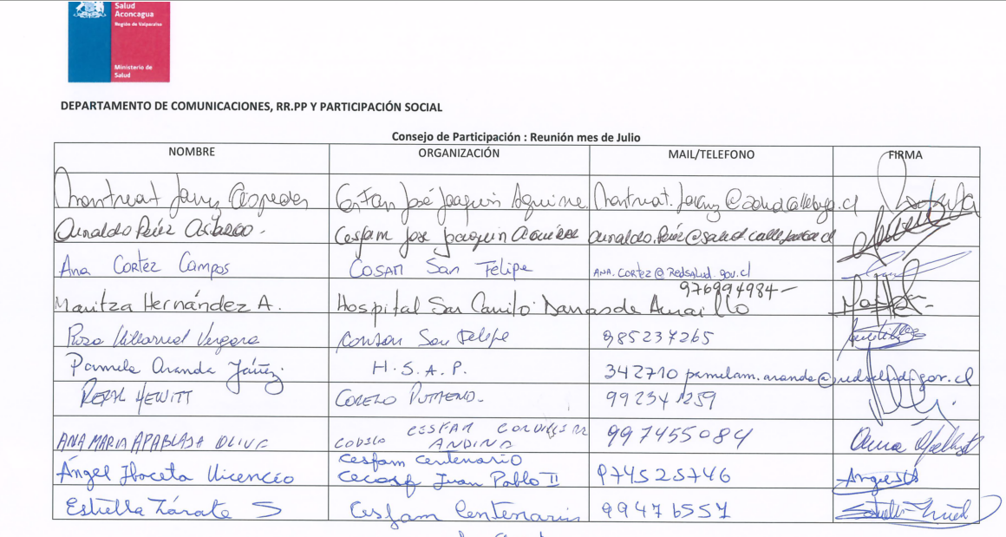

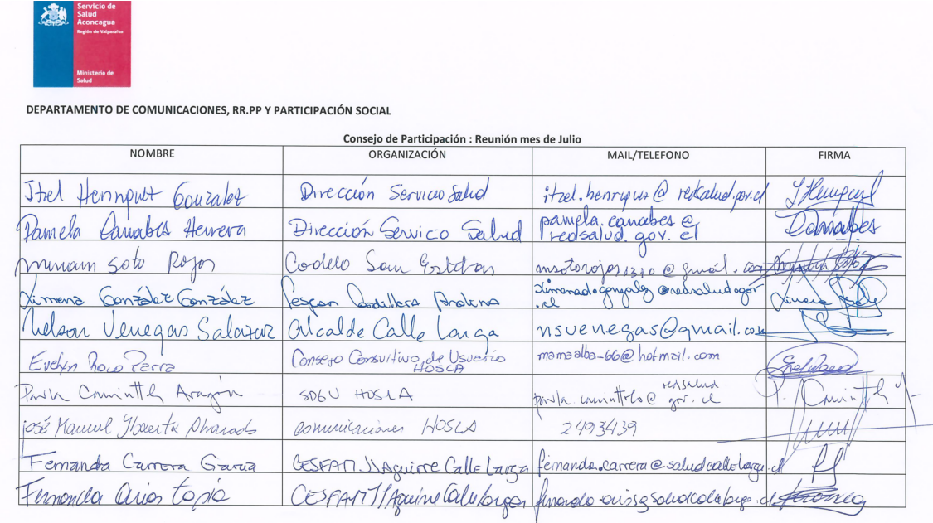

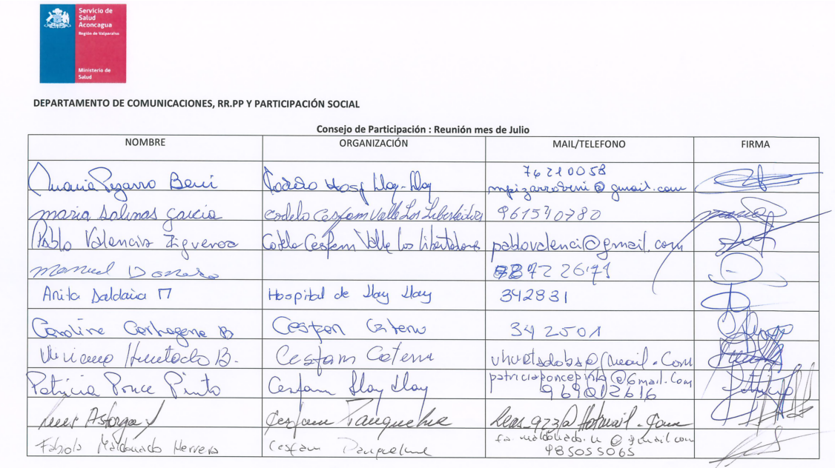
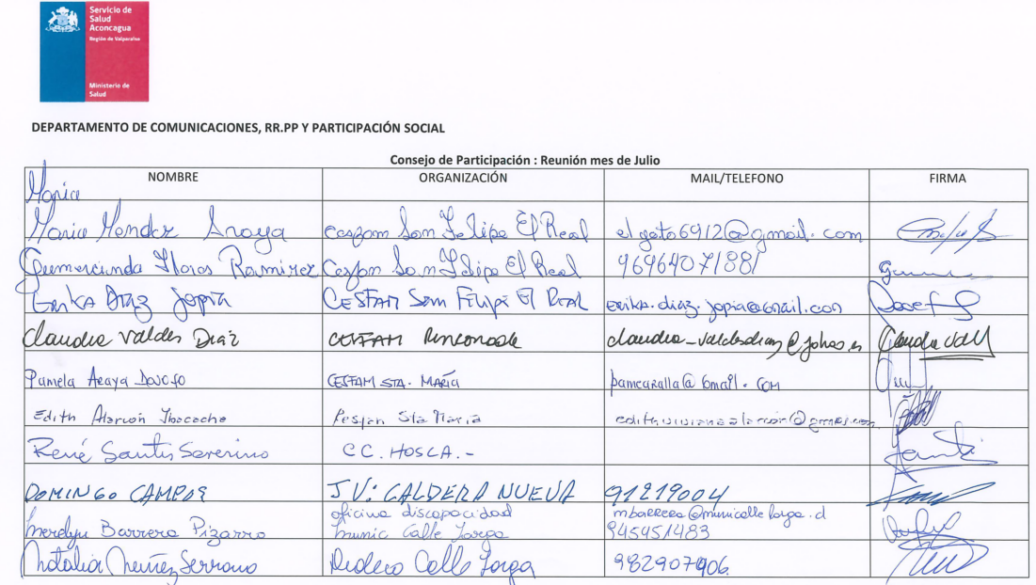

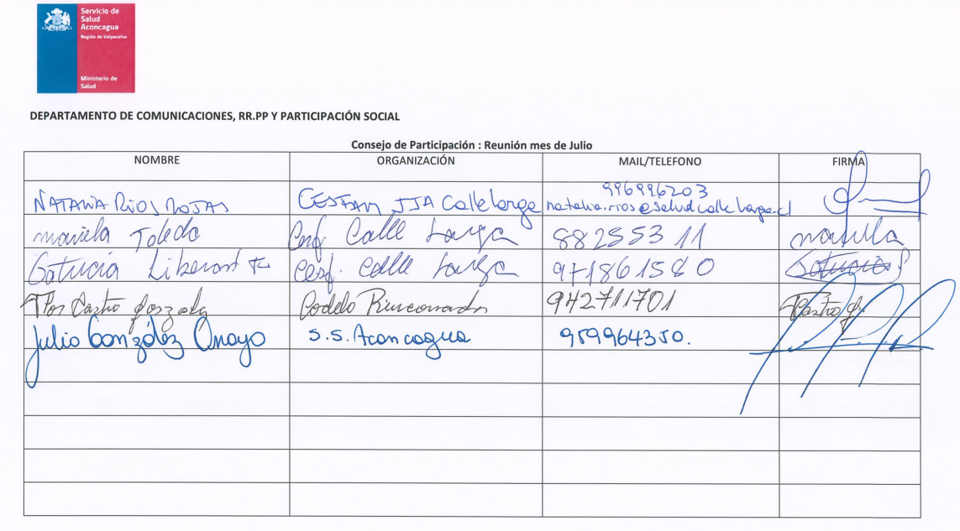

II. TABLA

- Lectura del Acta anterior, mes Julio 2019
- Representantes del CIRA: Reunión del mes de Julio, 2019
- Charla “Uso Racional de Medicamentos Antimicrobianos”.
- Celebración Día del Dirigente 07 de Agosto, UAC.
- Fondos Concursables APS y Organizaciones Comunitarias.
- Acciones territoriales emergentes.

1.- Lectura del Acta anterior, mes Julio 2019

Se da lectura y se aprueba el acta del mes anterior, sin observaciones.

Se entrega el saludo del Sr. Alcalde de la comuna de Calle Larga.
Se entrega el saludo por parte de la Directora del Servicio de Salud Aconcagua.

2.- Representantes del CIRA: Reunión del mes de junio, 2019

Se da a conocer el estado situacional de la Campaña de Invierno en la Red de Salud. Además de señalar que se está avanzando a paso firme en razón de la Reducción de Ia Incidencia respecto al Pie Diabético, que es parte de los desafíos estratégicos del SSA.

Se considera como tema importante tocar el tema de los protocolos sobre adicciones de alcohol y drogas. Se verá la posibilidad de realizar esta charla en el CIRA u otra instancia de participación a escala red.

3.- Charla “Uso Racional de Medicamentos Antimicrobianos”.

Se adjunta presentación en la cual Itzel Henriquez, Asesora de Farmacia Hospitalaria del Servicio de Salud Aconcagua proporciona “Elementos valiosos para tratar enfermedades y también para prevenirlas”.
4.- Celebración Día del Dirigente 07 de Agosto, UAC.

La actividad se desarrolló en dependencias de la Universidad de Aconcagua, en la cual nos acompañaron dirigentes comunitarios de ambas provincias. En la jornada, éstos pudieron disfrutas de masajes y una serie de servicios. Actividad significativa, que es en favor de fortalecer y potenciar la labor de nuestros dirigentes.

5.- Fondos Concursables APS y Organizaciones Comunitarias

La presentación estuvo a cargo de la Asistente Social Pamela Canabes perteneciente al SSA, y nos instruyó acerca de los Fondos Disponibles, las fechas de Postulación y las condiciones para acceder a dichos fondos.

6.- Elección de Mesa de Seguridad: Elección de 01 representante del consejo.

El consejo elige a Hector Contreras como representante del consejo para abordar en la Mesa de seguridad el trabajo que se está realizando para el abordaje de las agresiones y violencia contra los funcionarios de salud.

Próxima reunión del Consejo de Participación Social en la comuna Calle Larga, 23 de julio, 2019.
.

Toma acta
Consejera de Llay Llay
María Pizarro Beni

